

INGENIERÍA DE SISTEMAS

Actividad #6 “avances del proyecto ”

AUTOR

Jhonn Alan Meneses Veizaga

Brayan Gustavo Ocampo Armella

Mauricio Rene Cartagena Alba

Docente: Faviola Gabriela Soliz Tapia

Cochabamba – Bolivia 2025

**ABSTRACT**

|  |  |
| --- | --- |
| **TITULO:** | EvoSplash: Plataforma Web Informativa para Parques Acuáticos en Bolivia |
| **AUTOR (ES):** | Jhonn Alan Meneses Veizaga, Brayan Gustavo Ocampo Armella  Mauricio Rene Cartagena Alba |

**PROBLEMÁTICA**

En Bolivia, familias y turistas tienen dificultades para encontrar información confiable y actualizada sobre los parques acuáticos, ya que no existe un portal centralizado; esto genera incertidumbre sobre precios, horarios, servicios y seguridad, complicando la planificación y afectando la experiencia de los visitantes.

**OBJETIVO GENERAL**

Desarrollar un sitio web intuitivo y visualmente atractivo, denominado EvoSplash, que proporcione información detallada, confiable y actualizada sobre los principales parques acuáticos de Bolivia, facilitando la planificación de actividades recreativas para familias y turistas.

**CONTENIDO**

EvoSplash es una plataforma dedicada a reunir información completa sobre parques acuáticos de Bolivia, ofreciendo detalles organizados por ciudad, incluyendo servicios, horarios, precios y recomendaciones; además, presenta promociones, eventos especiales y temporadas destacadas, junto con consejos de seguridad para una visita responsable. El sitio también cuenta con una galería fotográfica de parques y atracciones, una sección de contacto y detalles sobre el proyecto, todo acompañado de un diseño visual moderno que emplea una paleta de colores acuáticos, tipografía amigable, iconografía temática y una navegación clara para brindar una experiencia de usuario atractiva y coherente.

|  |  |
| --- | --- |
| CARRERA | : Ingeniería de Sistemas |
| DESCRIPTORES O TEMAS | : Turismo acuático, desarrollo web, experiencia de usuario, planificación familiar, Bolivia |
| PERIODO DE INVESTIGACIÓN | : 2025 |
| E-MAIL DEL O LOS AUTORES | : cb.jhonn.meneses.v@upds.net.bo |

ÍNDICE DE CONTENIDO

CAPÍTULO I 1

INTRODUCCIÓN 1

Introducción 1

Objetivos 1

2.1. Objetivo general 1

2.2. Objetivos específicos 1

2.3. Justificación 2

2.4. Descripción del Sitio Web 2

2.5. Público Objetivo 3

2.6. Nombre del Sitio 3

2.7. Logotipo 4

2.8. Paleta de Colores 4

2.9. Tipografía 4

CAPÍTULO II 3

MARCO TEÓRICO 3

CAPÍTULO III 21

INGENIERÍA DEL PROYECTO 21

Laboratorio 1 **¡Error! Marcador no definido.**

CAPÍTULO IV 50

CONCLUSIONES Y RECOMENDACIONES 50

Conclusión 50

Recomendación 50

WEBLOGRAFÍA 51

ANEXOS 53

ANEXO I 53

**ÍNDICE DE IMAGENES**

No se encontraron entradas de tabla de contenido.

CAPÍTULO I

INTRODUCCIÓN

# CAPÍTULO I

## INTRODUCCIÓN

### Introducción

EvoSplash es una plataforma web diseñada para centralizar y presentar información confiable, organizada y visualmente atractiva sobre los parques acuáticos de Bolivia. Surge como respuesta a la dificultad que enfrentan familias, turistas y jóvenes al buscar datos actualizados sobre precios, servicios, horarios, ubicación y medidas de seguridad de estos espacios recreativos.

El proyecto busca ofrecer una experiencia sencilla y útil, donde los visitantes puedan planificar sus actividades de manera práctica, descubriendo nuevas opciones de entretenimiento y promoviendo el turismo local. Con un diseño moderno, contenido accesible y una estructura intuitiva, EvoSplash pretende convertirse en un punto de referencia nacional para quienes desean disfrutar momentos de diversión acuática en Bolivia.

### Objetivos

#### Objetivo general

Desarrollar un sitio web moderno, informativo y fácil de usar que centralice y presente datos actualizados sobre los parques acuáticos de Bolivia, facilitando la planificación de actividades recreativas para familias, jóvenes y turistas.

#### Objetivos específicos

* Recopilar y organizar información relevante sobre parques acuáticos del país, incluyendo precios, horarios, servicios, ubicaciones y recomendaciones.
* Diseñar una interfaz atractiva, intuitiva y responsiva que permita al usuario navegar fácilmente y acceder a la información sin dificultades.
* Promover el turismo acuático local, destacando parques reconocidos y también opciones emergentes o poco exploradas.
* Brindar herramientas de apoyo al usuario, como mapas, galerías, secciones de seguridad y consejos prácticos para una visita segura.
* Ofrecer contenido actualizado y fiable que ayude a familias, jóvenes, turistas y grupos escolares a planificar sus viajes o actividades recreativas.
* Fomentar una experiencia digital accesible, integrando elementos visuales, colores y tipografías que refuercen la identidad de EvoSplash y mejoren la lectura.

#### Justificación

En Bolivia no existe un portal centralizado que reúna información confiable, clara y actualizada sobre los parques acuáticos del país. Las familias, jóvenes y turistas suelen depender de datos dispersos en redes sociales, publicaciones no oficiales o recomendaciones informales, lo que dificulta la planificación de actividades recreativas.

EvoSplash surge como una solución moderna que ofrece un espacio digital organizado, accesible y visualmente atractivo, permitiendo a los usuarios encontrar fácilmente información relevante para elegir destinos, comparar opciones y disfrutar experiencias seguras. De esta manera, el sitio contribuye al fortalecimiento del turismo local y al desarrollo de actividades familiares y recreativas.

#### Descripción del Sitio Web

EvoSplash es un portal web intuitivo y visual que presenta información detallada sobre parques acuáticos en Bolivia. Incluye fotografías, reseñas, costos de ingreso, horarios, servicios ofrecidos, mapas interactivos y recomendaciones prácticas para visitantes.

El sitio organiza la información por departamentos para facilitar la búsqueda, además de ofrecer secciones como promociones, eventos, consejos de seguridad y una galería fotográfica. Su diseño responsivo garantiza una adecuada visualización en dispositivos móviles y computadoras, brindando una experiencia fluida y agradable.

#### Público Objetivo

EvoSplash está dirigido principalmente a:

Familias bolivianas en búsqueda de actividades recreativas.

Jóvenes y grupos de amigos interesados en entretenimiento acuático.

Turistas nacionales y extranjeros que visitan Bolivia.

Grupos escolares y colegios que organizan actividades grupales.

Agencias de turismo que requieren información de referencia actualizada.

El sitio mantiene un tono amigable, confiable y accesible, orientado a facilitar la experiencia de quienes buscan actividades seguras y divertidas.

#### Nombre del Sitio

**EvoSplash**

El nombre combina dinamismo, diversión y frescura, evocando directamente el agua y las actividades acuáticas. Es breve, fácil de recordar y posee una sonoridad moderna que permite posicionarlo como marca dentro del turismo recreativo.

#### Logotipo

#### Paleta de Colores

|  |  |  |
| --- | --- | --- |
| **Variable** | **HEX** | **Descripción** |
| --bg-principal | #fafbfb | Fondo principal (Blanco roto) |
| --texto-principal | #07506d | Texto principal (Azul oscuro) |
| --color-primario | #2596be | Color de marca (Azul medio) |
| --color-acento | #0eb6c2 | Acento / CTA (Cian brillante) |
| --bg-secundario | #d2f1f0 | Fondo de tarjetas (Cian pastel) |
| --blanco | #ffffff | Blanco puro |
| --nav-azul | #050422 | Azul del navbar |
| --gris-claro | #f5f5f5 | Gris claro (fondos suaves) |
| --gris-medio | #9ca3af | Gris medio (textos secundarios) |
| --verde-activo | #10b981 | Verde activo (estado positivo) |

#### Tipografía

Títulos / Encabezados: Poppins, Montserrat o Baloo 2 (modernas y amigables).

Texto General: Roboto o Open Sans (alta legibilidad en pantalla).

#### Mackup de inicio

#### Mackup de footer

#### Mackup de parques

#### Mackup de promocion

#### Mackup de galeria

#### Mackup de seguridad

#### Mackup de contacto

#### Mackup de login

#### Mackup de panel admin parques

#### Mackup de panel admin promociones

#### Mackup de panel admin galeria

#### Mackup de panel admin solicitudes

#### Mackup en dispositivos moviles de

#### Mackup en dispositivos moviles de

#### Mackup en dispositivos moviles de

#### } Mackup en dispositivos moviles de

#### Mackup en dispositivos moviles de

#### Mackup en dispositivos moviles de

#### Mackup en dispositivos moviles de

#### Mackup en dispositivos moviles de

#### Mackup en dispositivos moviles de panel admin solicitudes

#### Mackup en dispositivos moviles de panel admin solicitudes

#### Mackup en dispositivos moviles de panel admin solicitudes

#### Mackup en dispositivos moviles de panel admin solicitudes

#### Mackup en dispositivos moviles de panel admin solicitudes

CAPÍTULO II

MARCO TEÓRICO

# CAPÍTULO II

## MARCO TEÓRICO

### Definición de HTML

HTML, o Lenguaje de Marcado de Hipertexto, es el lenguaje fundamental sobre el que se construyen las páginas web. Permite estructurar el contenido de manera que sea accesible y comprensible para cualquier usuario, organizando textos, imágenes, videos, enlaces y otros elementos de navegación. Funciona como base para otros lenguajes web, como CSS y JavaScript. (Universidad Europea, s. f.)

#### Funciones y aplicaciones

El HTML tiene como principal objetivo dar estructura a la web y comunicar al navegador cómo debe mostrar los distintos elementos en pantalla, ya sea en una computadora, tablet o móvil. Además, permite crear páginas funcionales, organizadas y visualmente comprensibles, facilitando la interacción del usuario con los contenidos. Entre sus aplicaciones se incluyen la organización de textos, encabezados, enlaces, imágenes, videos, botones y formularios de entrada de datos. (Universidad Europea, s. f.)

#### Estructura básica de HTML

El lenguaje HTML se basa en etiquetas o “tags”, que definen los elementos de una página web. La estructura mínima incluye:

* <!DOCTYPE html>: indica que el documento usa HTML5.
* <html>: contiene todo el contenido de la página.
* <head>: sección que incluye metadatos como el título de la página y la codificación de caracteres.
* <body>: contiene el contenido visible para el usuario, como textos, imágenes, enlaces y videos. (Universidad Europea, s. f.)

#### Principales etiquetas de HTML

Algunas de las etiquetas más importantes y usadas en HTML son:

* <title>: define el título de la página, que aparece en la pestaña del navegador.
* Encabezados <h1>, <h2>, <h3>: organizan el contenido jerárquicamente, siendo <h1> el título principal.
* <p>: define párrafos de texto.
* <a>: crea enlaces, con el atributo href para indicar la URL de destino.
* <img>: inserta imágenes, usando src para la ruta y alt para la descripción.
* Listas: <ul> (no ordenada), <ol> (ordenada) y <li> (elemento de la lista).
* <div> y <span>: <div> agrupa bloques de contenido; <span> agrupa contenido en línea. (Universidad Europea, s. f.)
* <form>: crea formularios para que los usuarios ingresen información.

IMAGEN N° : HTML, definición y usos - Digital Cubik



**Fuente:** Digital Cubik.

HTML es, por tanto, el fundamento de toda página web, imprescindible para la creación de plataformas funcionales y accesibles, y constituye una base esencial para quienes estudian desarrollo web y marketing digital. (Universidad Europea, s. f.)

### Definición de CSS

CSS, o Hojas de Estilo en Cascada, es un lenguaje de programación utilizado para definir el diseño visual de las páginas web. A diferencia de HTML, que estructura el contenido de un sitio, CSS se encarga de cómo se muestra dicho contenido: colores, tipografía, tamaño de letra, formas, disposición de elementos y otros aspectos visuales. CSS permite separar el contenido de su presentación, manteniendo el código más claro y organizado, y facilitando la creación de sitios web atractivos y funcionales. (IONOS, s. f.)

#### Ventajas y aplicaciones

El diseño de un sitio web no depende únicamente del contenido, sino también de su presentación. Un sitio atractivo y bien estructurado retiene mejor a los usuarios y mejora la experiencia de navegación. CSS permite:

Control centralizado de estilos, aplicando las mismas reglas a múltiples elementos similares.

Uso de hojas de estilo externas, internas o estilos inline según las necesidades del proyecto.

Integración con otros lenguajes como HTML y JavaScript para crear sitios dinámicos.

Implementación de animaciones, filtros, sombras y ajustes según el medio de salida, lo que optimiza la presentación en diferentes dispositivos. (IONOS, s. f.)

IMAGEN N° : CSS básico para HTML: Lo que debes saber para maquetar sitios web

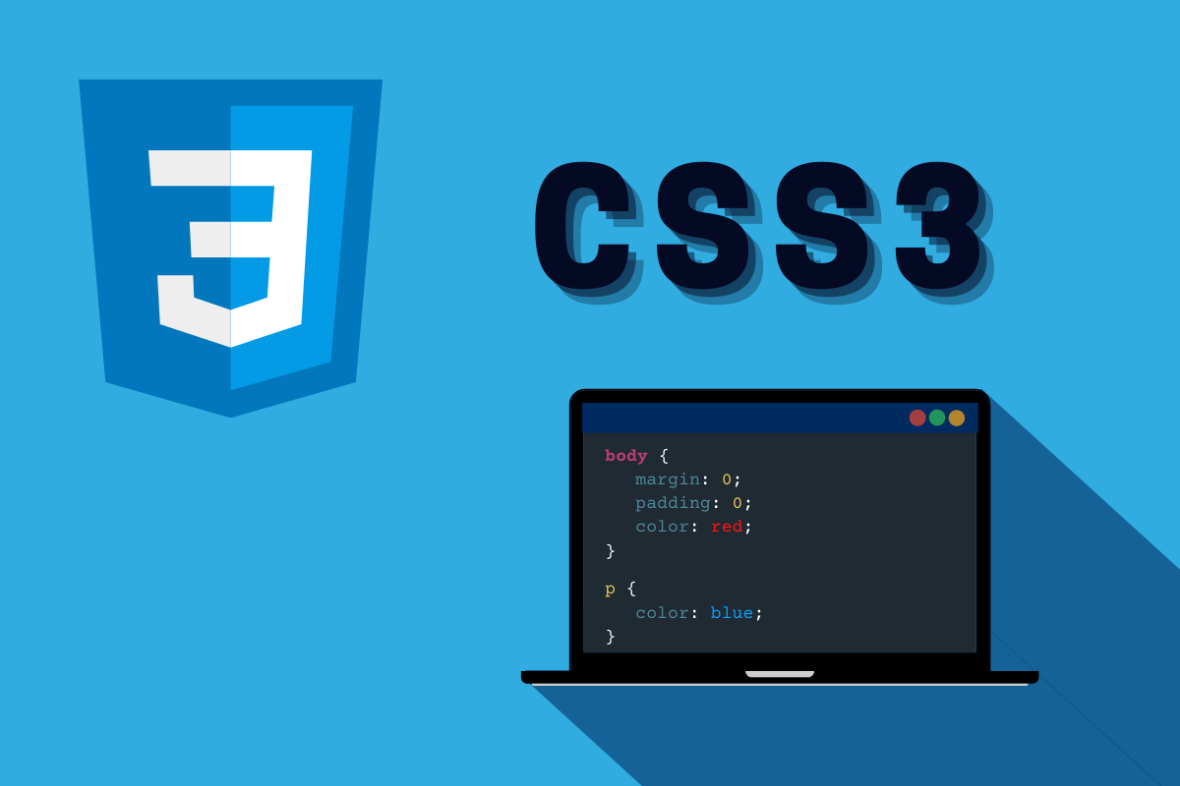

**Fuente:** Osvaldo Galván.

#### Estructura de una instrucción CSS

Una instrucción CSS está compuesta por un selector y un bloque de declaraciones entre corchetes. Cada declaración define una propiedad y su valor, separados por dos puntos y finalizados con un punto y coma. Por ejemplo, para un encabezado H1 con color azul y tamaño de letra 12px:

**h1 {color: blue; font-size: 12px;}**

Esta estructura permite definir estilos de manera clara y reutilizable, especialmente cuando se utilizan hojas de estilo externas. (IONOS, s. f.)

#### Métodos de integración de CSS en HTML

Existen tres formas principales de integrar CSS en un sitio web:

* Hojas de estilo externas: se guardan en archivos .css separados y se vinculan al HTML mediante la etiqueta <link> dentro del <head>. Este método es el más eficiente para mantener el contenido y el diseño separados.
* Hojas de estilo internas: se colocan dentro de la etiqueta <style> en el <head> del documento HTML. Aplican los estilos únicamente al documento correspondiente.
* Estilo inline: los estilos se definen directamente en la etiqueta HTML mediante el atributo style. Se aplica solo a ese elemento y no se reutiliza en otros.

#### Interacción de CSS y HTML

HTML y CSS funcionan de manera complementaria. Mientras HTML estructura los contenidos mediante párrafos, listas, tablas y otros elementos, CSS define su presentación visual. Uno de los conceptos fundamentales en CSS es el modelo de caja, donde cada elemento ocupa un espacio definido por:

* Padding: espacio interno alrededor del contenido.
* Border: borde que rodea el padding.
* Margin: espacio externo alrededor del borde.

Mediante CSS, se pueden modificar estas propiedades para ajustar tamaño, forma, color, añadir sombras, filtros o resaltar elementos, lo que permite crear un diseño atractivo y funcional. (IONOS, s. f.)

### Definición de JavaScript

JavaScript es un lenguaje de programación de scripts ampliamente utilizado para añadir funcionalidades interactivas y contenido dinámico a las páginas web. Mientras que HTML proporciona la estructura de un sitio web y CSS se encarga de su diseño visual, JavaScript añade la interactividad, permitiendo crear formularios, animaciones, juegos, gráficos dinámicos y aplicaciones web y móviles. Es intuitivo, fácil de aprender y constituye la última capa funcional en los sitios web modernos. (Kinsta, s. f.)

IMAGEN N° 3: JavaScript: A Beginner’s Guide to Programming Magic – CodeHelp



**Fuente:** CodeHelp.

#### Aplicaciones de JavaScript

JavaScript se utiliza en múltiples contextos:

* Desarrollo de sitios web interactivos, incluyendo formularios y animaciones.
* Juegos en navegadores web, tanto 2D como 3D.
* Desarrollo de aplicaciones móviles multiplataforma.
* Presentaciones animadas y contenido multimedia dinámico.

Aplicaciones del lado del servidor mediante entornos como Node.js. (Kinsta, s. f.)

#### Diferencias con Java

Aunque comparten el nombre, Java y JavaScript son lenguajes distintos:

* Java es compilado y orientado a objetos, mientras que JavaScript es interpretado y orientado a scripts.
* JavaScript se ejecuta principalmente en navegadores, mientras que Java funciona en múltiples entornos.
* Java consume más memoria; JavaScript es más ligero y flexible para la web. (Kinsta, s. f.)

#### Seguridad en JavaScript

JavaScript tiene vulnerabilidades conocidas, como el Cross-site scripting (XSS), que pueden comprometer datos de los usuarios. Para reducir riesgos, es fundamental revisar y probar el código durante el desarrollo utilizando técnicas como pruebas SAST y DAST. (Kinsta, s. f.)

#### Vanilla JavaScript y bibliotecas

* Vanilla JavaScript: versión pura del lenguaje, sin librerías adicionales, ideal para aprender los fundamentos.
* Bibliotecas: colecciones de código preescrito que simplifican tareas comunes y aceleran el desarrollo web, como jQuery, Anime.js y Leaflet.js. (Kinsta, s. f.)

#### Relación con frameworks

JavaScript se integra con frameworks del lado del cliente, como React.js y Vue.js, y del lado del servidor, como Node.js, permitiendo construir aplicaciones web más complejas y estructuradas. (Kinsta, s. f.)

#### El DOM (Document Object Model)

El DOM actúa como una interfaz entre JavaScript y el contenido HTML o XML, permitiendo acceder y modificar dinámicamente la estructura, el contenido y el estilo de los documentos web. (Kinsta, s. f.)

#### Componentes básicos de JavaScript

* Variables y constantes: permiten almacenar datos, con alcance global o local. Constantes (const) son inmutables, mientras que las variables (var o let) pueden cambiar su valor.
* Funciones y métodos: bloques de código reutilizables para realizar tareas específicas.
* Hoisting: mecanismo mediante el cual JavaScript mueve las declaraciones de variables a la parte superior del script, permitiendo su uso antes de ser declaradas, aunque esto puede generar valores indefinidos si no se inicializan correctamente. (Kinsta, s. f.)

#### Interacción con HTML y CSS

JavaScript trabaja en conjunto con HTML y CSS: HTML estructura el contenido, CSS define su estilo, y JavaScript controla la interactividad y comportamiento dinámico de los elementos web. Esta relación permite crear sitios web modernos, funcionales y atractivos para los usuarios. (Kinsta, s. f.)

### Definición de Supabase

Supabase es una plataforma de backend como servicio (BaaS) de código abierto que facilita la creación y gestión de aplicaciones web y móviles. Permite a los desarrolladores centrarse en el desarrollo front-end, mientras la plataforma gestiona automáticamente servidores, bases de datos y autenticación de usuarios. Supabase utiliza PostgreSQL, una base de datos relacional robusta y escalable, como núcleo de su funcionamiento.

#### Objetivos y ventajas de la plataforma

El objetivo principal de Supabase es simplificar y acelerar el desarrollo de aplicaciones, proporcionando un entorno seguro y escalable. Sus principales ventajas son:

Código abierto, lo que permite personalización, transparencia y control total sobre el backend.

Integración sencilla con front-ends modernos como React, Next.js y Vue.js.

Escalabilidad progresiva según el crecimiento del proyecto.

Gestión automática de bases de datos y autenticación de usuarios. (HostGator México, s. f.)

IMAGEN N° 4: Multi-Tenant Applications with RLS on Supabase (Postgress) | Build AI-Powered Software Agents



**Fuente:** Antstack.

#### Funcionalidades principales

Base de datos PostgreSQL en tiempo real: los cambios realizados en el front-end se reflejan automáticamente en la base de datos.

Autenticación lista para usar: permite registro, inicio de sesión y gestión de sesiones con correo electrónico, enlaces mágicos o servicios externos como Google y GitHub. (HostGator México, s. f.)

API RESTful y GraphQL automáticas: todas las tablas creadas reciben un endpoint de API, permitiendo operaciones CRUD y gestión de usuarios sin configuraciones complejas.

Almacenamiento de archivos: se pueden guardar archivos en buckets públicos o privados con políticas de permisos personalizadas y escalabilidad ilimitada.

Panel de administración intuitivo: interfaz simple y completa que facilita la gestión de todas las funcionalidades.

#### Casos de uso

Supabase es ideal para desarrolladores principiantes y avanzados y es aplicable en:

Plataformas de e-commerce.

Aplicaciones de chat y asistentes virtuales.

Sistemas de CRM y gestión empresarial, como inventarios o finanzas.

Cualquier proyecto que requiera un backend robusto y escalable. (HostGator México, s. f.)

#### Diferenciación frente a otras plataformas

A diferencia de Firebase, Supabase es código abierto, personalizable y alojable en cualquier servidor, con una comunidad activa que mejora constantemente la plataforma. Su arquitectura relacional y escalable permite consultas más precisas y un control completo sobre los datos y la estructura del backend. (HostGator México, s. f.)

CAPÍTULO III

INGENIERÍA DEL PROYECTO

# CAPÍTULO III

## INGENIERÍA DEL PROYECTO

IMAGEN N° 23: Diagrama de casos de uso Sistema Evo Splash Web App

Fuente: Elaboración propia, Cochabamba 2025

El diagrama de casos de uso del sistema Evo Splash Web App representa de manera clara la interacción entre los actores Visitante/Cliente y Administrador con las principales funcionalidades del sistema. Permite identificar los procesos de consulta de parques, visualización de promociones y envío de solicitudes por parte del usuario, así como la gestión de parques, promociones, galería y solicitudes por parte del administrador. Este diagrama facilita la comprensión del alcance funcional del sistema y apoya el análisis y diseño de la solución propuesta.

**IMAGEN N° 1 : Diagrama de Clases:** **SISTEMA T_NURIA**

**Fuente:** Elaboración Propia, Cochabamba 2025

Auditoria de lighthouse

Pagina seguridad

Pagina de parques

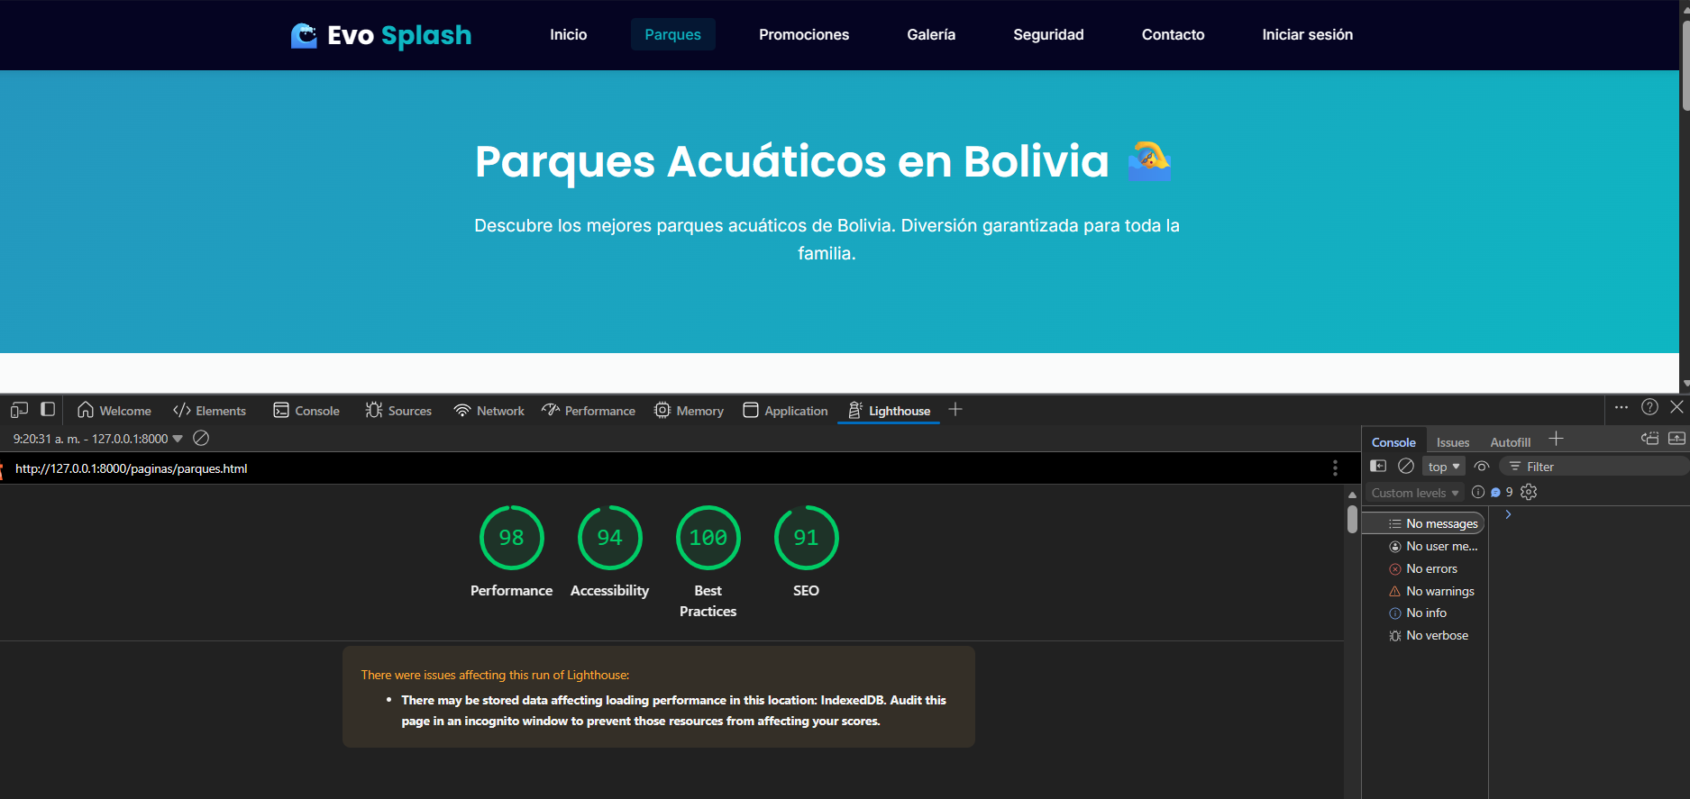

Pagina galeria

Pagina promoción

Pagina contacto

Pagina de inicio

Pagina de login

Pagina del panel admin

CAPÍTULO IV

CONCLUSIONES Y RECOMENDACIONES

# CAPÍTULO IV

## CONCLUSIONES Y RECOMENDACIONES

### Conclusión

### Recomendación

WEBLOGRAFÍA

## WEBLOGRAFÍA

AntStack. (s. f.). Multi-tenant applications with RLS on Supabase (Postgress) [Imagen]. Recuperado de <https://www.antstack.com/blog/multi-tenant-applications-with-rls-on-supabase-postgress/>

CodeHelp. (s. f.). JavaScript: A Beginner’s Guide to Programming Magic [Imagen]. Recuperado de <https://www.codehelp.in/tutorial/javascript/java-script-a-beginner-s-guide-to-programming-magic-1>

Digital Cubik. (s. f.). HTML (HyperText Markup Language) [Imagen]. Recuperado de <https://digitalcubik.com/diccionario-marketing-digital/h/html-hipertext-markup-language/>

Galván, O. (s. f.). CSS básico para HTML [Imagen]. Recuperado de <https://osvaldogalvan.com/blog/css-basico-para-html/>

HostGator México. (s. f.). Qué es Supabase. Recuperado de <https://www.hostgator.mx/blog/que-es-supabase/>

IONOS. (s. f.). Qué es CSS. Recuperado de <https://www.ionos.com/es-us/digitalguide/paginas-web/diseno-web/que-es-css/>

JimdoFree. (s. f.). Sistemas de información. Recuperado de https://ti-h5.jimdofree.com/unidad-1-conceptos-b%C3%A1sicos/1-2-sistemas-de-informaci%C3%B3n/

Kinsta. (s. f.). Qué es JavaScript. Recuperado de <https://kinsta.com/es/base-de-conocimiento/que-es-javascript/>

Universidad Europea. (s. f.). Qué es HTML. Recuperado de <https://universidadeuropea.com/blog/que-es-html/>

**ANEXOS**

# ANEXOS

## ANEXO I